**并行计算第一次作业**

浙工大交换生

姜楠

实验结果：

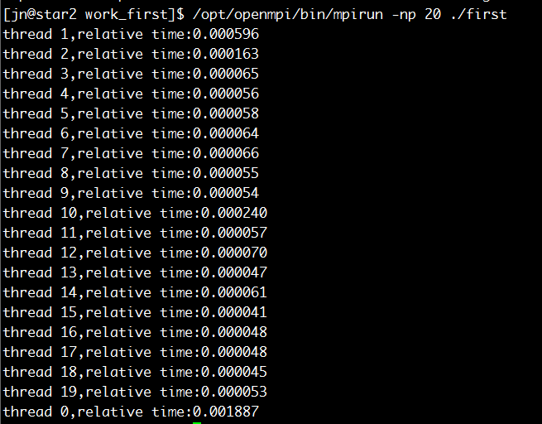

|  |
| --- |
| #include<stdio.h>  #include<mpi.h>  int main(int argc,char *argv[]){  int myid,numprocs;/*进程编号，全部进程数量*/  int tag=333; /*传输所需的标记*/  double start_time=0,end_time=0,source_time;/*开始时间，结束时间，上一个进程传输过来的时间*/  MPI_Status status;  MPI_Init(&argc,&argv);/*初始化*/  MPI_Comm_rank(MPI_COMM_WORLD,&myid);/*获取当前进程ID*/  MPI_Comm_size(MPI_COMM_WORLD,&numprocs);/*获取全部进程数量*/  if(myid==0){ /*进程0*/  start_time=MPI_Wtime();/*由进程0负责创建开始时间*/  /*将开始时间作为参数传送给进程1*/  MPI_Send(&start_time,1,MPI_DOUBLE,(myid+1)%numprocs,tag,MPI_COMM_WORLD);  /*接受上一个进程传给自己的时间*/  MPI_Recv(&source_time,1,MPI_DOUBLE,(myid-1+numprocs)%numprocs,tag,MPI_COMM_WORLD,&status);  /*计算传输一个回路所需的时间*/  printf("thread %d,relative time:%f\n",myid,source_time-start_time);  }else{  /*接受上一个进程传给自己的时间*/  MPI_Recv(&source_time,1,MPI_DOUBLE,(myid-1+numprocs)%numprocs,tag,MPI_COMM_WORLD,&status);  /*获取当前时间*/  end_time=MPI_Wtime();  /*计算上一个节点传输给当前节点花费的时间*/  printf("thread %d,relative time:%f\n",myid,end_time-source_time);  /*将当前的时间作为参数传送给下一个节点*/  MPI_Send(&end_time,1,MPI_DOUBLE,(myid+1)%numprocs,tag,MPI_COMM_WORLD);  }  MPI_Finalize();  } |